淄博市人力资源和社会保障局
2020年政府信息公开工作年度报告

根据市政府工作要求，结合全年人力资源社会保障工作情况，现将我局2020年政府信息公开工作年度报告向社会公布。报告内容主要分为6部分，时间自2020年1月1日至12月31日。
关于我局政府信息公开工作详细情况，请联系市人力资源和社会保障局政府信息公开领导小组办公室（地址：淄博市张店区联通路202号，邮编：255000，电话：2868790，邮箱zbsrsjbgs@zb.shandong.cn）。
一、总体情况
2020年，市人力资源社会保障局认真贯彻落实《中华人民共和国政府信息公开条例》、《山东省政府信息公开办法》有关规定和市政府有关工作部署，围绕经济社会发展和民生保障重点工作，通过传统媒介和新媒体方式，及时主动、准确全面公开了就业保障等相关政府信息，不断推进我局信息公开工作发展，对社会各界掌握最新人社信息、推进全市经济社会发展起到了积极的作用。
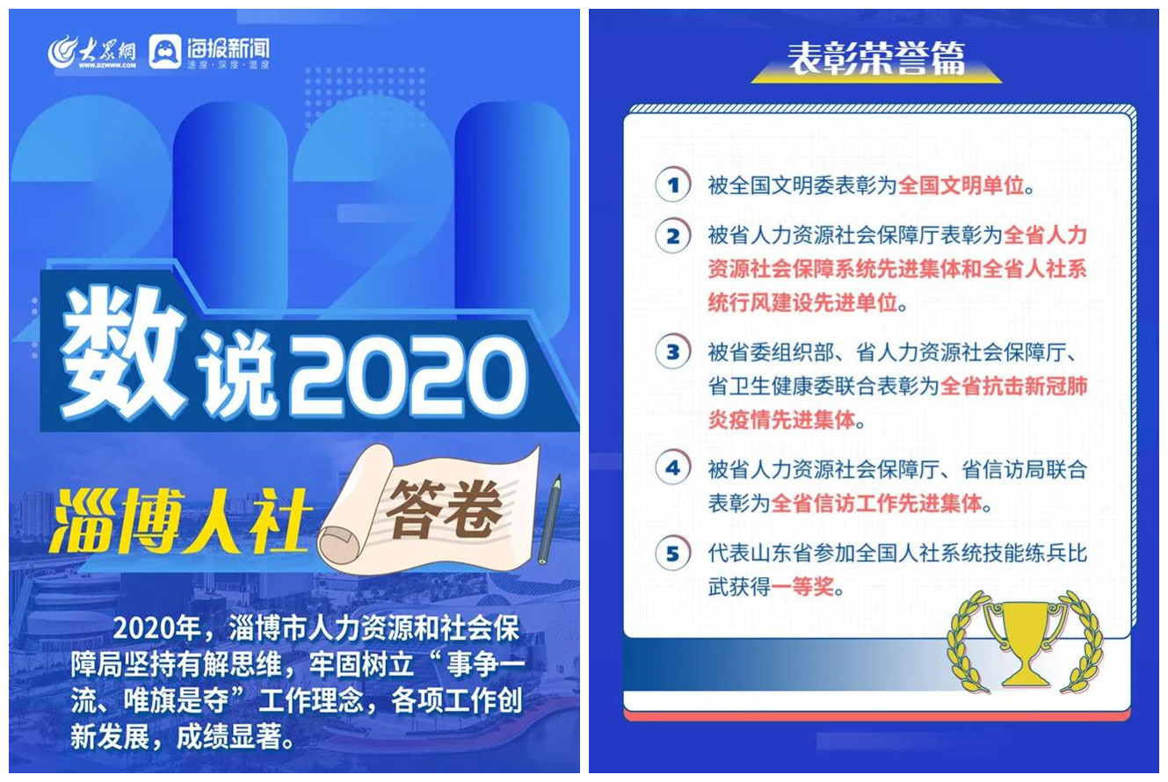
- 主动公开情况。2020年，市人力资源社会保障局认真落实相关规定要求，主动公开相关政府信息4493条，涵盖人社工作各个方面。贯彻“应公开尽公开”的原则，不断扩大公开范围，主动公开办公会议、政府工作报告执行情况、重点工作推进落实、督查发现问题及整改落实情况、双随机一公开等信息。按时办理人大代表建议、政协委员提案共27件，其中人大代表建议6件、政协委员提案21件，采取登门拜访、召开座谈会、实地调研等方式积极主动与代表委员沟通联系，充分了解代表委员意图，扎实开展工作调研，提出办理意见，按时完成答复工作。
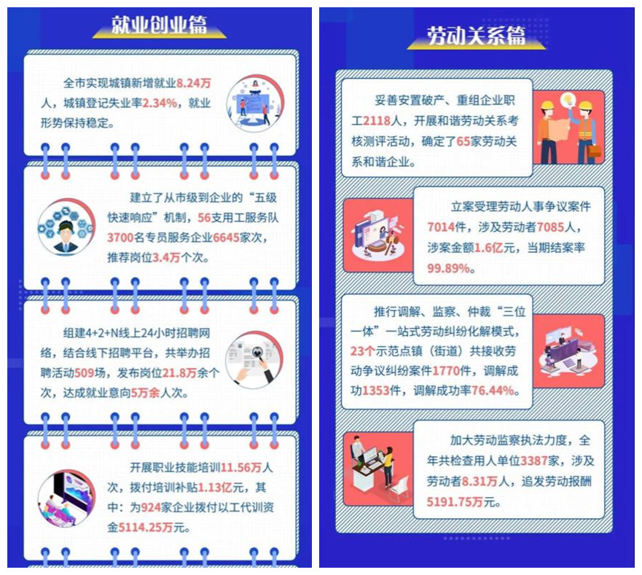
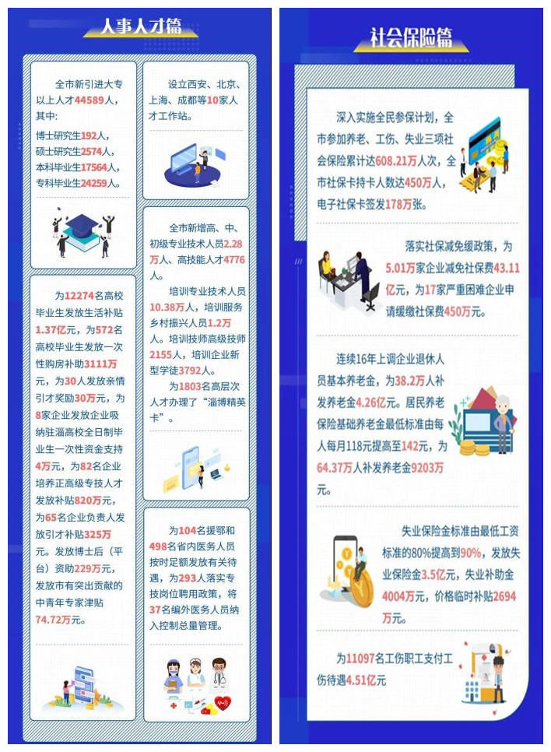

（二）依申请公开情况。2020年，市人力资源社会保障局通过在线渠道共收到政府信息公开申请13件，全部及时办结，按照申请人要求公开答复并提供相关信息，此过程中无收费情况。平时对各类来人来电咨询业务，能够做到热情服务，当场答复，及时高效处理，无行政复议和诉讼情况。

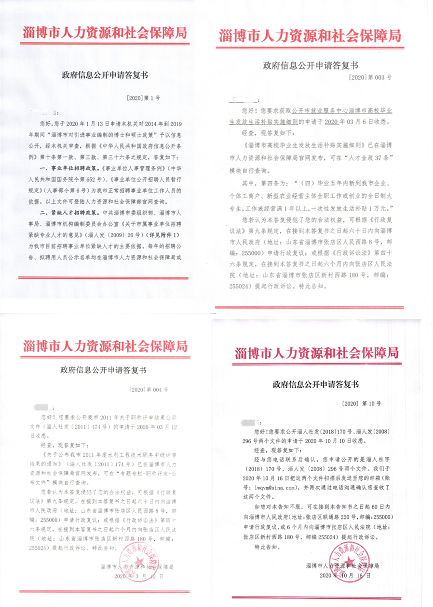
(三)政府信息管理情况。积极完善政府信息公开制度，认真修订局《政府信息公开实施办法》，规范信息发布的范围和程序。及时发布政府信息公开指南和主动公开基本目录，围绕就业创业、社会保障、人才队伍、人事制度、收入分配、劳动关系、公共服务等重点工作领域，加强信息公开工作指导。
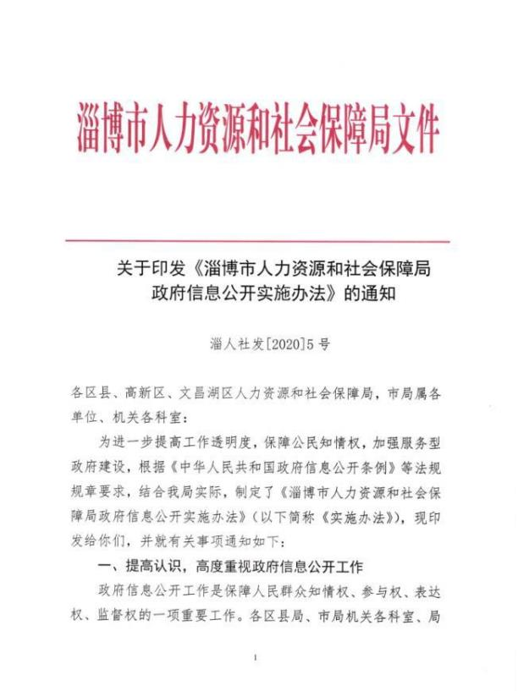
（四）平台建设情况。在市政府门户网站设立了市人力资源和社会保障局政府信息公开专栏，主动公布信息公开目录和信息公开指南。充分发挥传统媒体作用，同时成立新媒体工作室，运维政务微博和微信公众号，不断拓宽信息公开渠道。全年在政府网站公开2866条，政务微博公开117条,政务微信公开731条，新闻媒体方式公开779条。

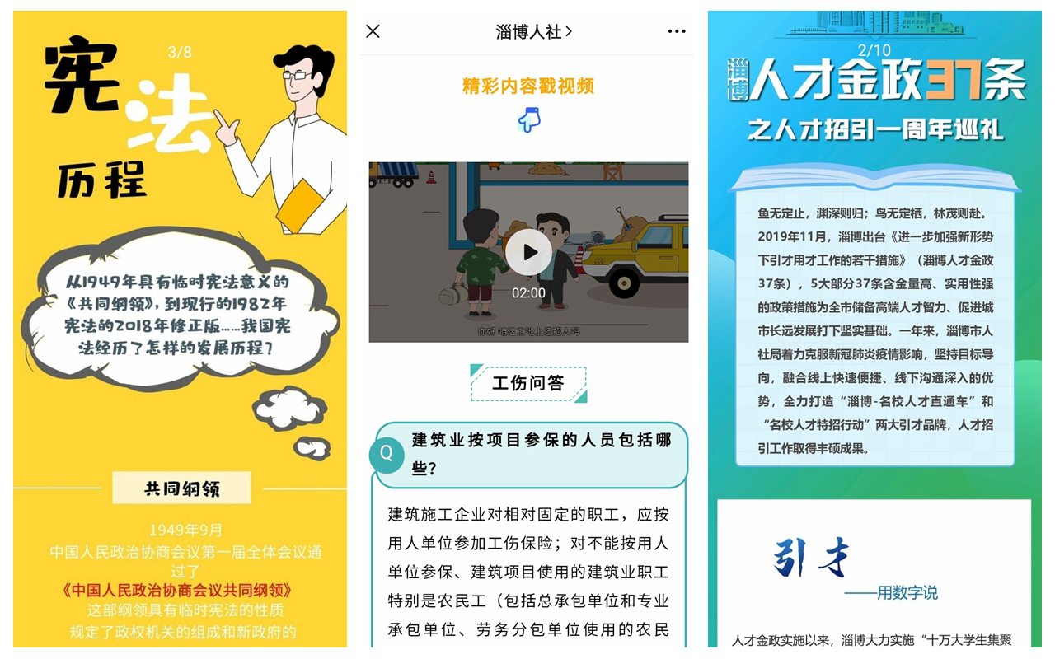
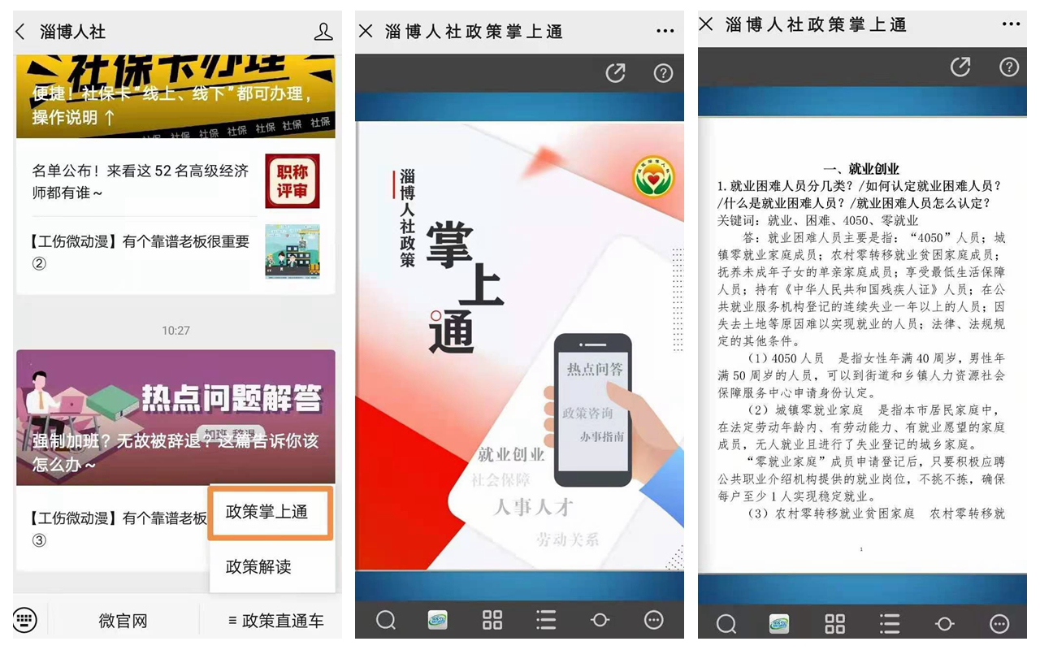
（五）监督保障情况。结合市政府工作要求和局工作实际，及时修改完善我局《信息公开实施办法》。根据全市机构改革情况，结合市人力资源和社会保障局工作职能，及时调整局政务公开领导小组，定期对信息公开的内容进行监督检查，确保及时全面，准确翔实。根据工作计划，适时组织政务公开业务学习培训。成立新媒体工作室，积极拓宽信息公开渠道。2019年度在政务公开评估考核中位列全市第四名。
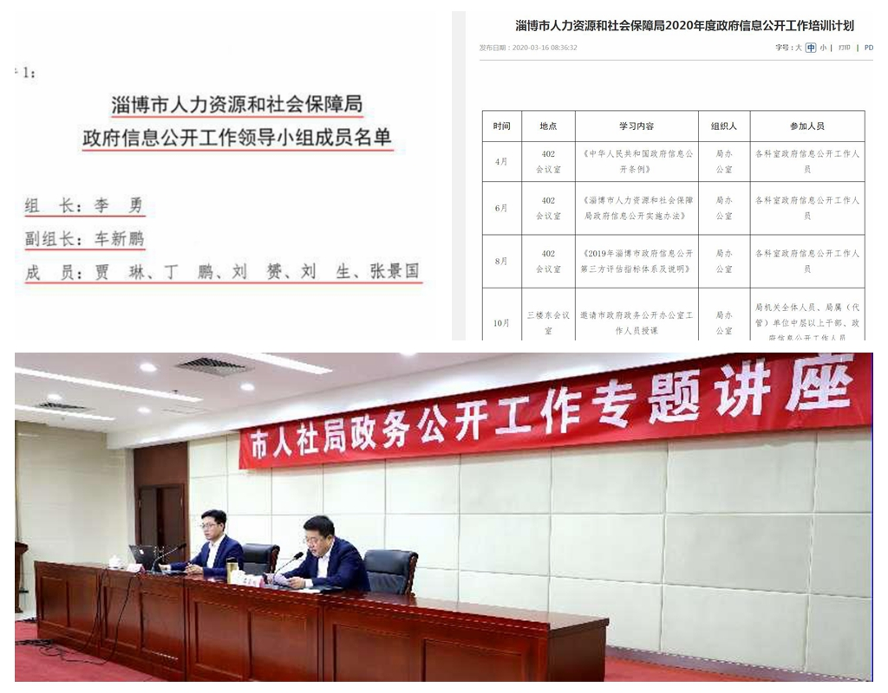
- 主动公开政府信息情况
第二十条第（一）项
信息内容 | 本年新  制作数量 | 本年新  公开数量 | 对外公开总数量
规章 | 0 | 0 | 0
规范性文件 | 5 | 5 | 57
第二十条第（五）项
信息内容 | 上一年项目数量 | 本年增/减 | 处理决定数量
行政许可 | 1 | 0 | 0
其他对外管理服务事项 | 155 | 0 | 697582
第二十条第（六）项
信息内容 | 上一年项目数量 | 本年增/减 | 处理决定数量
行政处罚 | 8 | 5 | 3
行政强制 | 4 | 0 | 0
第二十条第（八）项
信息内容 | 上一年项目数量 | 本年增/减
行政事业性收费 | 206 | 0
第二十条第（九）项
信息内容 | 采购项目数量 | 采购总金额
政府集中采购 | 11 | 600.19281万元
- 收到和处理政府信息公开申请情况
（本列数据的勾稽关系为：第一项加第二项之和，等于第三项加第四项之和） |  |  | 申请人情况
 |  |  | 自然人 | 法人或其他组织 |  |  |  |  | 总计
 |  |  |  | 商业企业 | 科研机构 | 社会公益组织 | 法律服务机构 | 其他
一、本年新收政府信息公开申请数量 |  |  | 13 | 0 | 0 | 0 | 0 | 0 | 13
二、上年结转政府信息公开申请数量 |  |  | 0 | 0 | 0 | 0 | 0 | 0 | 0
三、本年度办理结果 | （一）予以公开 |  | 8 | 0 | 0 | 0 | 0 | 0 | 8
 | （二）部分公开（区分处理的，只计这一情形，不计其他情形） |  | 1 | 0 | 0 | 0 | 0 | 0 | 1
 | （三）不予公开 | 1.属于国家秘密 | 0 | 0 | 0 | 0 | 0 | 0 | 0
 |  | 2.其他法律行政法规禁止公开 | 0 | 0 | 0 | 0 | 0 | 0 | 0
 |  | 3.危及“三安全一稳定” | 0 | 0 | 0 | 0 | 0 | 0 | 0
 |  | 4.保护第三方合法权益 | 0 | 0 | 0 | 0 | 0 | 0 | 0
 |  | 5.属于三类内部事务信息 | 1 | 0 | 0 | 0 | 0 | 0 | 1
 |  | 6.属于四类过程性信息 | 0 | 0 | 0 | 0 | 0 | 0 | 0
 |  | 7.属于行政执法案卷 | 0 | 0 | 0 | 0 | 0 | 0 | 0
 |  | 8.属于行政查询事项 | 0 | 0 | 0 | 0 | 0 | 0 | 0
 | （四）无法提供 | 1.本机关不掌握相关政府信息 | 3 | 0 | 0 | 0 | 0 | 0 | 3
 |  | 2.没有现成信息需要另行制作 | 0 | 0 | 0 | 0 | 0 | 0 | 0
 |  | 3.补正后申请内容仍不明确 | 0 | 0 | 0 | 0 | 0 | 0 | 0
 | （五）不予处理 | 1.信访举报投诉类申请 | 0 | 0 | 0 | 0 | 0 | 0 | 0
 |  | 2.重复申请 | 0 | 0 | 0 | 0 | 0 | 0 | 0
 |  | 3.要求提供公开出版物 | 0 | 0 | 0 | 0 | 0 | 0 | 0
 |  | 4.无正当理由大量反复申请 | 0 | 0 | 0 | 0 | 0 | 0 | 0
 |  | 5.要求行政机关确认或重新出具已获取信息 | 0 | 0 | 0 | 0 | 0 | 0 | 0
 | （六）其他处理 |  | 0 | 0 | 0 | 0 | 0 | 0 | 0
 | （七）总计 |  | 13 | 0 | 0 | 0 | 0 | 0 | 13
四、结转下年度继续办理 |  |  | 0 | 0 | 0 | 0 | 0 | 0 | 0

四、政府信息公开行政复议、行政诉讼情况
行政复议 |  |  |  |  | 行政诉讼
结果维持 | 结果纠正 | 其他结果 | 尚未审结 | 总计 | 未经复议直接起诉 |  |  |  |  | 复议后起诉
 |  |  |  |  | 结果维持 | 结果纠正 | 其他结果 | 尚未审结 | 总计 | 结果维持 | 结果纠正 | 其他结果 | 尚未审结 | 总计
0 | 0 | 0 | 0 | 0 | 0 | 0 | 0 | 0 | 0 | 0 | 0 | 0 | 0 | 0
五、存在的主要问题及改进情况
工作中存在的主要问题：
1.信息公开意识有待加强。个别科室和单位信息公开的意识有待加强，对应该公开的内容把握不准，部分信息公开不够及时，缺乏时效性。
2.政策解读标准不高。对需要解读的文件范围把握不准确，解读比例偏低，解读形式比较单一。
下步改进措施：
1.进一步完善政府信息公开制度。结合各科室、单位的职责任务和主动公开目录，出台工作规范，对政府信息公开的公开内容、公开流程和公开要求进一步进行规范，使具体工作更加规范，程序更加严谨，便于实际操作。
2.强化公开意识，提高业务能力。通过组织学习、授课辅导、组织检查、下发通报等方式，进一步强化工作人员的公开意识，提高业务能力，为做好政府信息公开工作奠定良好基础。
六、其他需要报告的事项
无。

